

莆社管办〔2021〕1号
莆田市教育局关于做好2020年
民办学校年检工作的通知

各县区（管委会）教育局（事务局），各市直民办学校：
为了进一步规范民办学校办学行为，促进民办学校办学水平和教育质量提升，根据《莆田市民政局关于开展全市性社会组织2020年度年报工作的函》《莆田市教育局关于好2019年度民办学校年检工作的通知》（莆社管办〔2020〕9号）要求，现就做好2020年民办学校（民办中小学，民办幼儿园，校外培训机构，下同）年检工作有关事项通知如下：
1.4月下旬，我局将组织有关人员对市直民办高中进行年检，请市直各民办学校做好迎检准备（具体时间另行通知）。
2.请各县区教育行政部门通知辖区内有关民办学校于5月31日前，做好辖区内民办学校年检工作，年检情况及结论以书面形式同时报送市教育局社管办备案。
3.在民政局登记的民办学校应于2021年5月31日前按《莆田市民政局关于开展全市性社会组织2020年度年报工作的函》的要求完成在线年报工作。
4.校外培训机构的年检，可参照附件2、3执行。

附件：1.《莆田市民政局关于开展全市性社会组织2020
年度年报工作的函》
2.《莆田市校外培训机构2020年度检查登记表》
3.《莆田市校外培训机构年检评定表》

莆田市教育局
2021年4月9日

（此件依申请公开）

附件1
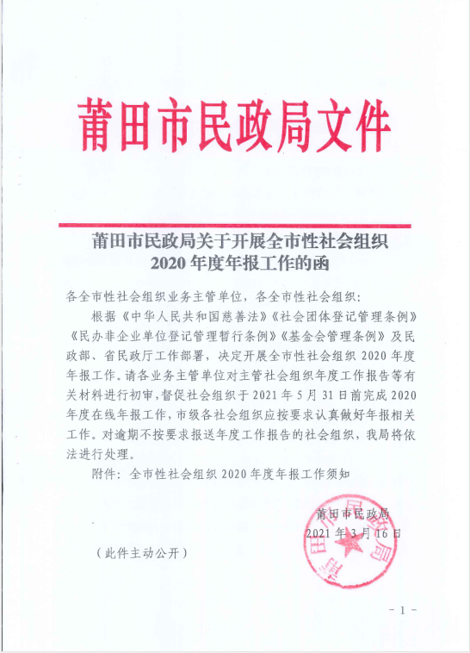

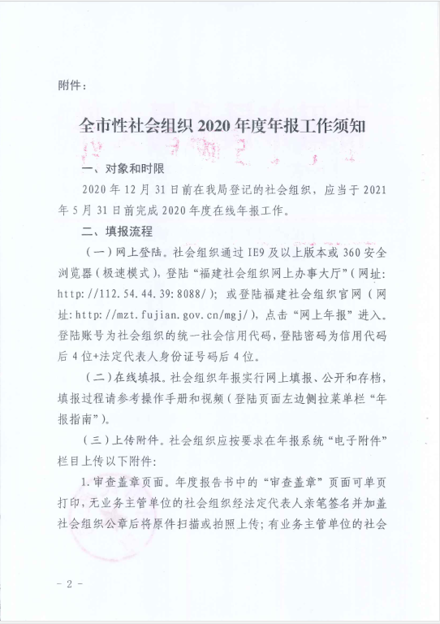

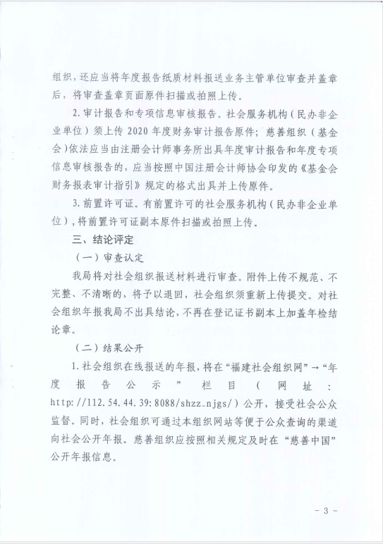

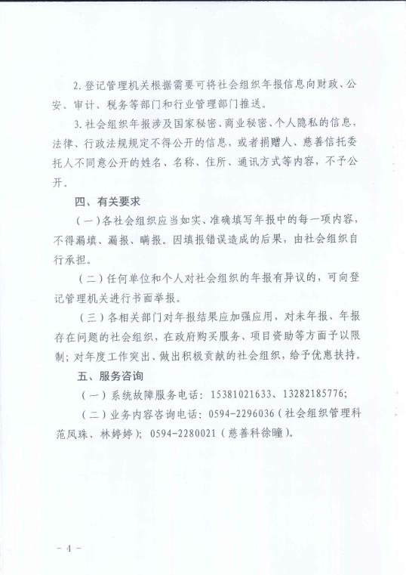

附件2
莆田市校外培训机构2020年度检查登记表
单位全称（盖公章）： 所属街道：
学校全称 |  |  |  |  |  |  |  | 统一社会信用代码
办学许可证号 |  |  |  |  |  |  |  | 办学业务范围  （以办学许可证为准）
地址（以办学  许可证为准） |  |  |  |  |  |  |  |  |  |  | 固定电话
校 长 |  |  |  |  |  | 法定  代表人 |  |  |  |  | 举办者
校长电话 |  |  |  |  |  | 法人代表电话 |  |  |  |  | 举办者电话
资产总值 万元 |  |  |  | 开办至今累计投入 万元 |  |  |  |  |  |  | 现有设施设备总价值 万元
2020年财务情况
收入 万元 |  |  | 支出 万元 |  |  |  |  |  | 余额 万元 |  |  | 纳税总额 万元
房屋结构 |  |  | 自有或租赁 |  |  |  |  |  | 建筑  面积 | 平方米 |  | 租赁到期  时间 | 年 月 日
党员数量 |  |  |  |  |  |  |  |  | 是否成立党组织 |  |  | 党组织  负责人
教职工  总数 |  |  |  | 持教师资格证人数 |  |  |  |  | 大专以上教师数 |  |  | 是否成立  工会
工会会员
人数
专职  教师数 | 共 人 |  |  | 现有学生总数 |  |  | 共 人 |  |  | 2020年  招生数 |  | 共 人
备注：

法人签字： 日期：

附件3
莆田市校外培训机构年检评定表
单位全称：（盖公章）
一级  指标 | 二级指标 | 三级指标考核要点及分值 | 检查办法 | 自评分 | 考核分 | 备注
A1  依  法  办  学  30分 | B1  法人  治理  8分 | C1学校董事会（理事会）的人员构成符合法定要求。4分  C2学校制定的章程符合《民办教育促进法》《实施条例》规定，并已通过本校、县区教育局、民政局或市场监督管理局审核认定和加盖公章，章程要明确表达是否要求合理回报。董事会（理事会）每年召开一次以上会议，形成会议纪要并有部门落实举措。4分。 | 实地察看、听取汇报、查阅档案资料、各种证件，提交总结。
A1  依  法  办  学  30分 | B2  制度  健全  12分 | C3变更学校名称、校址、业务范围，举办者、法人代表、校长、董（理）事会成员以及修改学校章程能及时报审批机关备案。3分  C4学校人员组织机构设置合理，各部门人员责任明确，建立健全党组织，并配备党务工作人员。教职工人数与学生配比合理。各学科按总课时数配足教师。3分  C5机构只能使用一个名称，且挂牌名称与办学许可证一致。3分  C6.相应证件均在办学场所显眼处悬挂。3分 | 实地察看、听取汇报、查阅档案资料、各种证件，提交总结。
A1  依  法  办  学  30分 | B3  办学  规范  10分 | C C7 遵守民办教育办学相关法规，在办学许可证所批准范围内，做好招生、培训工作。2分  C8 无各类混杂办学行为。3分 使用符合国家相关法律规定的教材.1分  C9 广告发布无虚假、夸张成分，招生广告和招生简章发布之前有报属地教育局社管办审查备案。3分  C10办学许可证、法人登记证、组织机构代码证、收费许可报备表等证件齐全按规定公示在机构醒目之处；机构房产租赁合同有效。2分 | 实地察看、听取汇报、查阅档案资料、各种证件，提交总结。
A2  机  构  管  理  20分 | B4  队伍  建设  6分 | C11校长持证上岗，年龄不超过70周岁。2分  C12有与办学层次、办学內容、办学规模相适应的专、兼职教师队伍和管理人员，教师具备相应的学历和教师资格。4分 | 实地察看、听取汇报、查阅档案资料、各种证件。
A2  机  构  管  理  20分 | B5  员工  待遇  10分 | C13举办者、法人代表与每一位教职工签定聘用合同。3分  C14教职工的工资待遇不低于劳动法定的最低标准。3分  C15以本校名义为全体教职工办理了“五险一金”。2分  C16每月按时发放教师工资，无拖欠，落实教师带薪休假和继续教育培训情况。2分 | 实地察看、听取汇报、查阅档案资料、各种证件。
A2  机  构  管  理  20分 | B6  办学  场地  4分 | C17办学地址与办学许可证登记的地址一致，布局合理；办学建筑面积达标，使用年限明确。2分  C18教室布局合理，采光通风良好，学校附近无污染源，无安全隐患。2分 | 实地察看、听取汇报、查阅档案资料、各种证件。
A3  财  务  管  理  20分 | B7  财务  公开  10分 | C19依法建立财务、会计制度和财产管理制度，有银行基本户；财务帐目清楚，每个年度有委托会计师事务所依法进行审计的《财务审计报告》。4分  C20有稳定的经费来源，能满足学校的发展需要，每年有预留教育发展经费用于改善办学条件，办学以来财务运作状况呈良好发展态势。3分  C21 按规定将收费项目和标准及时向学员或家长公示，一次性缴纳培训费用不超3个月或60课时,收费时长不得超过房产剩余租赁期限。3分 | 实地察看资料（财产清册、帐薄、会计凭证、收费公示栏、收退费协议）和财务审计报告。
A3  财  务  管  理  20分 | B8  财务  规范  10分 | C22校方要选用教育部和国家市场监管总局联合印发的《中小学生校外培训服务合同(示范文本)》，并与每一位学员或学生家长签订规范的收费退费协议。4分  C23. 按文件规定收费，开具发票，及时存入学校基本账户。3分  C24财务人员及其他专业技术人员具备相应的从业资格。3分 | 实地察看资料（财产清册、帐薄、会计凭证、收费公示栏、收退费协议）和财务审计报告。
A4  安  全  管  理  30分 | B9  平安  校园  20分 | C25学校设立安全与维稳工作领导小组，小组成员明确岗位职责，安全与维稳制度健全。安全培训、布署、检查、评比等系列措施落实到位。3分  C26每年开展至少2次的消防安全和突发性事件应急处理的演练。每月进行安全检查，及时排除隐患（有记录），整改到位。3分  C27培训机构要设立门卫并聘用专职安保人员，严格执行出入登记，来访交接班记录规范。及时上报安全工作，年度内无校方安全责任事故。3分  C28教学场所应符合相关法律法规要求，并具有消防安全合格证明。3分  C29疏散通道畅通且出口不少于两个，设置有符合要求的疏散线路标志。按照消防要求配置灭火设施，做到检查规范有记录。2分  C30用电、用火管理符合安全规范，要害部门有防盗设施，有覆盖全校区的用于安防的视频监控系统。教学场所电路、开关无明显安全隐患，定期进行安全检查。2分  C31“人防、物防、技防”到位。2分  C32校长与本校的教职员工分别签定岗位安全目标责任书。全年无（校方负主要责任）重大安全事故。2分 | 实地察看、询问工作人员安全常识、查阅安全管理档案和有关证件。（安全管理分值低于24分的，直接定为年检不合格）
A4  安  全  管  理  30分 | B10  稳定  工作  10分 | C33全年无重大的维稳事故。4分  C34依法依规诚信办学，社会反响好，投诉少。3分  C35及时处理投诉件，对存在的问题能及时妥善解决或积极配合管理部门予以解决。3分 | 实地察看、询问工作人员安全常识、查阅安全管理档案和有关证件。（安全管理分值低于24分的，直接定为年检不合格）
奖励  与处罚 | 奖励 | 受到主流媒体报道，传播正能量。（中央5分，省级3分，市级2分，区级1分，封顶5分）
奖励  与处罚 | 一票  否决 | ①擅自分立、合并校外培训机构的; ②擅自改变校外培训机构名称、层次、类别和举办者的; ③发布虚假招生简章或者广告，骗取钱财的;④非法颁发或者伪造学历证书、结业证书、培训证书、职业资格证书的;⑤超过核定招生规模拒不整改，管理混乱严重影响教育教学，产生恶劣社会影响的;⑥提交虚假证明文件或者采取其他欺诈手段隐瞒重要事实骗取办学许可证的;⑦伪造、变造、买卖、出租、出借办学许可证的；⑧恶意终止办学、抽逃资金或者挪用办学经费的，造成学生无法及时退费等影响恶劣的；⑨招聘在职公办教师或无相关教师资格证书参与培训的；⑩对组织机构不健全、超过一年未开展活动的、拒不接受或不按照规定接受监督检查的；⑾开展与中小学招生入学相关联的登记、竞赛、测试及其他行为；⑿场所或者其他教育教学设施、设备存在重大安全隐患，发生安全责任事故或发生严重群体性事件；⒀举办者或负责人有违规失信行为的；侵犯受教育者的合法权益，产生恶劣社会影响的。
合计得分

注：1.年检成绩85分以上为“合格”， 85分以下为“不合格”。
2.两年的年检“不合格”,未整改到位的取消办学资格。

学校检查人员签字： 学校负责人签字：

莆田市教育局办公室 2021年4月9日印发

